**重庆本乐科技股份有限公司二〇二〇年**

# 招聘简章

重庆本乐科技股份有限公司（ 以下简称“ 本乐” ， 公司网址：[www.cqbenlo.com](http://www.cqbenlo.cn/www.cqbenlo.com)）位于重庆市渝北区，是一家专注产品的核心技术研发、生产、销售和服务的高新技术企业。公司目前所研发生产的 LED 太阳能杀虫灯、智能型太阳能杀虫灯、太阳能物联网杀虫灯、太阳能风吸式杀虫灯、太阳能杀虫照明两用灯、LED 植物补光灯、降解粘虫板、昆虫性诱剂、诱捕器等产品已通过国际 ISO 质量管理体系认证、ISO 环境管理体系认证和 OHSAS18001：2007 职业健康安全管理体系认证，同时获得国家发明专利多项，系列产品已通过国家农机具质量监督检验中心、国家植保机械质量监督检验中心、国家太阳能光伏产品质量监督检验中心、CE、ROSH、FCC 等国内国际质量认证。在全国拥有包括重庆、四川、江西、湖南等地在内的各级经销网络，拥有包括中国科学院、中国昆虫学会、中国老教授协会、西南大学、重庆师范大学、重庆文理学院等在内的高校科研合作单位。

公司始终坚持“敬业守本·与人为乐”的核心价值观，进一步加强与行业内顶级科研团队和高校合作，2019年在公司团队的努力下成功挂牌重庆市股权交易中心科创板（企业代码：850181），接下来我们将吸纳行业内最优秀的人才， 研发出更好的产品为我国农业发展、节能环保事业做贡献！

企业核心价值观：敬业守本·与人为乐企业使命：为我国绿色农业发展做贡献

企业愿景：成为全球最好的绿色防控产品和服务供应商

**企业部分资质：**

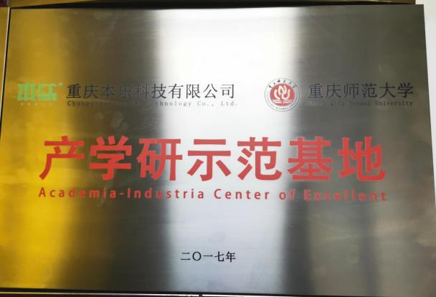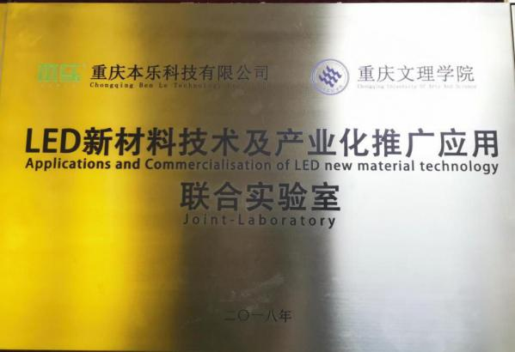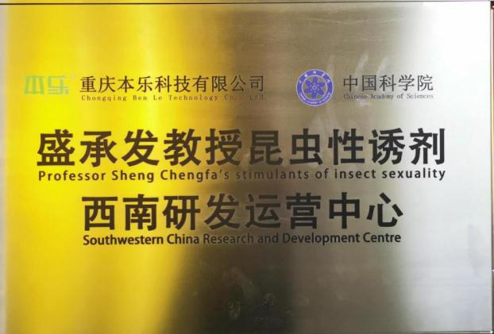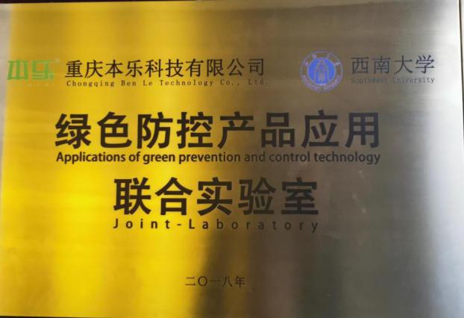

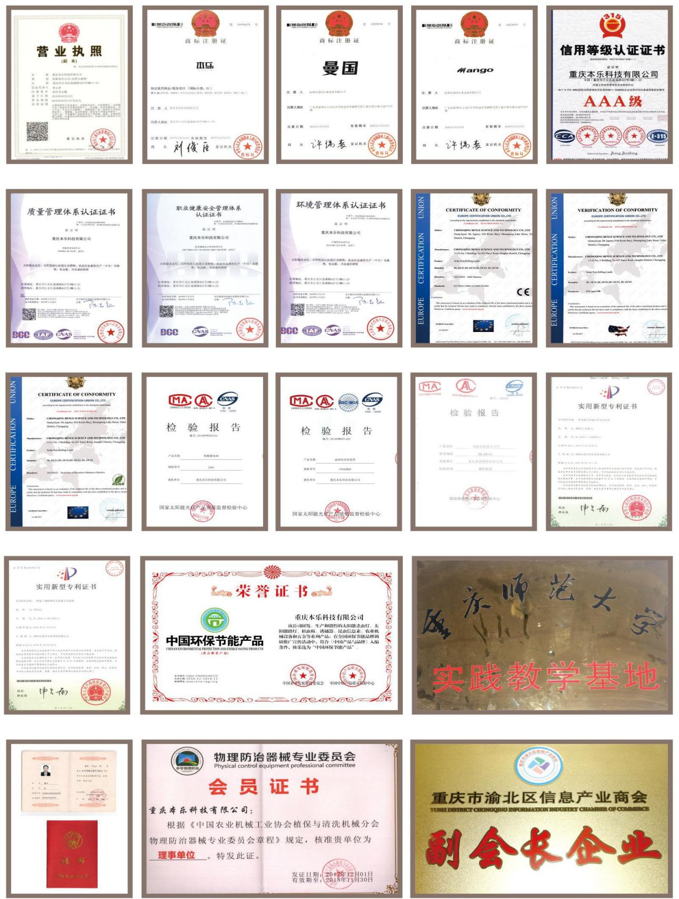

# ※ 招聘岗位

**招聘职位：**营销助理

**工作地点：**重庆市渝北区锦衣路 18 号 1.2 幢厂房本乐科技

**工资待遇：**实习工资2200元/月，转正后底薪2800元/月，年综合收入 ≥8万元

**招聘人数：≥3 性别要求：**不限

**年龄要求：**21 周岁及以上

**学历要求：**大专及以上文凭

**专业要求：**不限

**条件要求：**

**1、**适应短长期出差，善于沟通，勤奋好学；

**2、**喜欢销售、营销或市场推广类工作；

**3、**有驾照者优先考虑。

**招聘职位：电子工程师**

**工作地点：**重庆市渝北区锦衣路 18 号 1.2 幢厂房本乐科技

**工资待遇：**≥4K

**招聘人数：≥1性别要求：**不限

**年龄要求：**21 周岁及以上

**学历要求：**大专及以上文凭

**专业要求：**不限

**条件要求：**

1、自动化、电子、无线电、电气、等相关专业本科以上学历;

　2、要求具有扎实的理论基础、丰富的电子知识，具有良好的电子电路分析能力;

　3、需要有良好的手动操作能力，能熟练读图，会使用各种电子测量、生产工具，喜爱电子，动手能力强。;

　4、了解各类电子元器件的原理、型号、用途，熟悉单片机开发技术，熟练各种相关设计软件，会使用编程语言;

5、具有良好的沟通力和团队精神。

6**、**有驾照者优先考虑；

**招聘职位：农技人员**

**工作地点：**重庆市渝北区锦衣路 18 号 1.2 幢厂房本乐科技

**工资待遇：**4K+

**招聘人数：≥1性别要求：**不限

**年龄要求：**21 周岁及以上

**学历要求：**大专及以上文凭

**专业要求：**不限

**条件要求：**

1、对昆虫有一定的识别能力；

1. 有一定的病虫害防治经验；
2. 会撰一定的病虫害综合防治方案；
3. 适应到田间地头做产品应用试验示范
4. 植保或昆虫学相关专业等相关专业大专以上学历
5. 具有亲和力；  
    7、良好的客户服务意识；  
    8、有责任心，能承受较大的工作压力；  
    9、有团队协作精神，善于挑战。

**福利待遇：**

**1、食宿：**包住，吃需要每餐自己出2.5元；

**2、社保：**取得毕业证后购买社会保险；

**3、时间：**8:40-17:40；单双休

**4、学习：**可代表公司参加由政府、合作的高校和第三方培训机构组织的相关培训；

**5、休假**：法律规定的相关假日均享受带薪休假，满一年后有5天的带薪年假；

**6、旅游：**公司会不定时的分批组织到国内或国外旅游，至少一年一次；

**7、年假：**工作满1年后有5天的带薪年假。

**8、工龄奖金：**满一年后，100元/月；

**公司地址：**重庆市渝北区锦衣路 18 号

**公司网址：**[www.cqbenlo.com](http://www.cqbenlo.cn/)

**联 系 人：**李老师

**联系方式：**023-67523002/15123345257